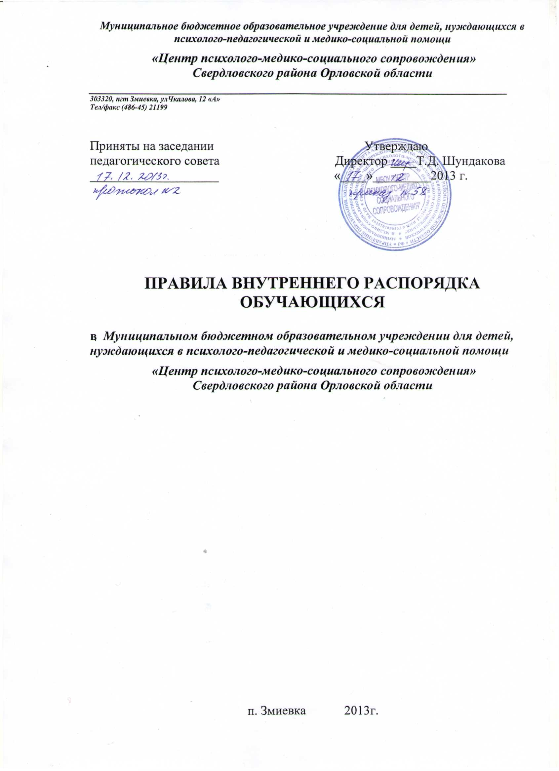

I. Общие положения
1.1. Правила внутреннего распорядка обучающихся в Муниципальном бюджетном образовательном учреждении для детей, нуждающихся в психолого-педагогической и медико-социальной помощи «Центр психолого-медико-социального сопровождения» Свердловского района Орловской области (далее по тексту – Центр) разработаны в целях соблюдения конституционных прав граждан на образование и всестороннего удовлетворения образовательных потребностей граждан в психолого-педагогической и медико-социально-правовой помощи и поддержке (далее по тексту – Правила).
1.2. Правила разработаны в соответствии с Конституцией Российской Федерации, Федеральным законом «Об образовании в Российской Федерации», Федеральным законом от 24.07.1998 № 124-ФЗ «Об основных гарантиях прав ребенка в Российской Федерации» на основании приказов Министерства образования и науки РФ от 15.02.2012 № 107 «Об утверждении порядка приема граждан в общеобразовательные учреждения», от 15.03.2013 № 185 «Об утверждении Порядка применения к обучающимся и снятия с обучающихся мер дисциплинарного взыскания».
1.3. Настоящие Правила регулируют дисциплину обучащихся в соответствии с действующим законодательством, Уставом и иными локальными нормативными актами Центра, устанавливают режим занятий обучающихся, порядок регламентации образовательных отношений между Центром и обучающимися, их родителями (или) их законными представителями и оформление возникновения, приостановления и прекращения этих отношений.
1.4. Дисциплина в Центре поддерживается на основе уважения человеческого достоинства обучающихся и педагогических работников. Применение физического и (или) психического насилия по отношению к обучающимся не допускается.
1.5. Настоящие Правила обязательны для исполнения всеми обучающимися Центра и их законными представителями.
1.6. Настоящие Правила устанавливают требования к поведению и внутреннему распорядку для обучающихся.

II. Возникновение, изменение и прекращение образовательных отношений
2.1. Основанием возникновения образовательных отношений является приказ директора Центра о зачислении лица на обучение.
2.2. Права и обязанности обучающегося, предусмотренные законодательством об образовании и локальными нормативными актами Центра, возникают с даты, указанной в приказе.
2.3. В Центр принимаются дети от 0 до 18 лет, обратившиеся за помощью самостоятельно (достигшие 15-летнего возраста), по инициативе родителей (законных представителей):
• с трудностями в освоении основных общеобразовательных программ, развитии и социальной адаптации;
• с нарушением эмоционально-волевой сферы;
• с высокой степенью педагогической запущенности;
• подвергшиеся различным формам психического и физического насилия;
• вынужденные покинуть семью, в том числе несовершеннолетние матери;
• из семей беженцев, вынужденных переселенцев, а также пострадавшие от стихийных бедствий и техногенных катастроф и другие.
2.4. Прием детей в Центр с целью проведения индивидуальных и групповых занятий по дополнительным общеразвивающим программам для детей социально-педагогической направленности осуществляется на основании заявления родителей (законных представителей) с учетом диагностического обследования и/или/ рекомендаций психолого–медико–педагогической комиссии и /или / рекомендаций МСЭ.
2.5. Основанием для отказа в принятии в Центр выступают медицинские показания и отсутствие свободных мест в Центре. Количество мест для приема определяется исходя из норм предельной численности контингента, устанавливаемых в результате лицензионной экспертизы, а также условий, созданных для осуществления образовательного процесса с учетом санитарных норм и штатных возможностей Центра.
2.6. Дети, имеющие заключение МСЭ, пользуются преимущественным правом при зачислении на индивидуальные занятия.
2.7. Прием заявлений о зачислении детей ведется в течение календарного года.
2.8. Комплектование групп начинается с 1 по 15 сентября. Зачисление на индивидуальные занятия из числа обследованных производится в течение учебного года, по мере освобождения мест. На информационном стенде или на официальном сайте Центра размещается информация о наличии свободных мест для приема детей.
2.9. Количество обучающихся детей на каждый учебный год закреплено муниципальным заданием.
2.10. При подаче заявления на зачисление ребенка в Центр его родитель (законный представитель) обязан предъявить документ, подтверждающий его статус как законного представителя учащегося.
2.11. Прием детей в Центр осуществляется по личному заявлению родителей или законных представителей ребенка. По личному заявлению обучающихся, достигших 15-летнего возраста.
2.12. В заявлении указываются следующие сведения о ребенке:
- фамилия, имя, отчество;
- дата рождения;
- фамилия, имя, отчество родителей или законных представителей ребенка.
2.13. При зачислении ребенка в Центр родители или законные представители предоставляют:
- письменное заявление о приеме ребенка в Центр;
- копию индивидуальной программы реабилитации ребенка-инвалида (при необходимости).
2.14. Факт ознакомления ребенка и его законных представителей (в том числе через информационные системы общего пользования) с Уставом, лицензией на осуществление образовательной деятельности, образовательными программами и настоящими Правилами фиксируется в заявлении о приеме и заверяется их личными подписями.
2.15. Списочный состав групп определяется на начало открытия группы и утверждается приказом руководителя Центра. Возможен добор детей на групповые занятия в течение 2-х первых недель с момента начала реализации образовательной программы при наличии мест. Список детей зачисленных на индивидуальные занятия утверждается приказом директора.
2.16. Образовательные отношения прекращаются в связи с завершением обучения по дополнительной образовательной программе или досрочно.
2.17. Досрочное отчисление возможно в следующих случаях:
• по инициативе родителей (законных представителей) несовершеннолетнего;
• на основании медицинского заключения о состоянии здоровья, препятствующего дальнейшему пребыванию ребенка в Центре;
• по инициативе Центра в случае применения к обучающемуся, достигшему возраста пятнадцати лет, отчисления как меры дисциплинарного взыскания, или в случае установления нарушения порядка приема в учреждение, повлекшего по вине обучающегося его незаконное зачисление;
• по обстоятельствам, не зависящим от воли обучающегося или родителей (законных представителей) несовершеннолетнего и Центра, в том числе в случае ликвидации Центра.
2.18. Досрочное прекращение образовательных отношений по инициативе родителей или законных представителей не влечет за собой возникновение каких-либо дополнительных, в том числе материальных, обязательств указанного обучающегося перед Центром.
2.19. Основанием для прекращения образовательных отношений является приказ директора об отчислении. Права и обязанности обучающегося, предусмотренные законодательством об образовании и локальными нормативными актами Центра, прекращаются со дня его отчисления.

III. Режим образовательного процесса
3.1. Центр функционирует в режиме кратковременного пребывания детей и подростков. Учреждение работает ежедневно с 8.30 до 17.00 (пятидневная рабочая неделя).
3.2. Посещения обучающимися специалистов учреждения составляется индивидуально.
3.3. На каждого обучающегося составляется индивидуально-ориентированный план (программа) работы, который разрабатывается на основе психолого-педагогической диагностики.
3.4. Продолжительность индивидуальной работы зависит от возраста обучающегося, регламентируется СанПиН 2.4.1.266-10:
Дети | Продолжительность занятия
3-4 года | до 15 минут
4-5 лет | 15-20 минут
5-6 лет | 20-25 минут
6-7 лет | 25-30 минут
7-18лет | от 40 минут до 1 часа 30 минут

3.5. При осуществлении образовательной деятельности с обучающимся, превышающей 45 минут обязательным условием является организация 10-минутного перерыва после 40 минут от начала работы с ребенком.
3.6. Учебный год начинается в учреждении с 1 сентября.
3.7. Знания обучающихся оцениваются в соответствие с Положением о промежуточной и итоговой аттестации.

IV. Права и обязанности обучающихся
4.1. Обучающиеся имеют право на:
4.1.1. предоставление им условий для обучения с учетом особенностей их психофизического развития и состояния здоровья
4.1.2. получение социально-педагогической и психологической помощи, бесплатной психолого-медико-педагогической коррекции;
4.1.3. включение в состав разных коррекционно-развивающих групп в соответствие с рекомендациями ПМПК;
4.1.4. уважение человеческого достоинства, защиту от всех форм физического и психического насилия, оскорбления личности, охрану жизни и здоровья;
4.1.5. свободу совести, информации, свободное выражение собственных взглядов и убеждений;
4.1.6. развитие своих творческих способностей и интересов, включая участие в конкурсах, олимпиадах и других массовых мероприятиях;
4.1.7. поощрение за успехи в учебной, общественной, научной, творческой деятельности;
4.1.8. бесплатное пользование информационными ресурсами Центра.
4.2. Обучающиеся обязаны:
● выполнять Устав, настоящие Правила и иные локальные акты, регламентирующие их деятельность;
● проявлять уважение к старшим, подчиняться требованиям работников учреждения, заботиться о младших;
● здороваться в помещении центра со всеми взрослыми;
● уступать дорогу взрослым, старшие – младшим, мальчики – девочкам;
● вести себя везде и всюду так, чтобы не уронить свою честь и достоинство;
● беречь имущество учреждения, аккуратно относиться как к своему, так и к чужому имуществу;
● выполнять учебный план и программы в соответствии со своим возрастом и статусом.
4.3. Обучающимся запрещается:
● без разрешения педагогов уходить с занятий.
● приводить в помещение учреждения посторонних лиц без разрешения администрации;
● курить в помещении учреждения;
● приносить, передавать, использовать в Центре оружие, спиртные напитки, табачные изделия, токсические и наркотические вещества и иные предметы и вещества, способные причинить вред здоровью участников образовательного процесса и (или) деморализовать образовательный процесс;
● приносить, передавать, использовать любые предметы и вещества, могущие привести к взрывам, возгораниям и отравлению;
● применять физическую силу для выяснения отношений;
● осуществлять любые действия, способные повлечь за собой травматизм, порчу личного имущества обучающихся и сотрудников учреждения и т.п.
4.4. На занятиях обучающиеся обязаны:
● отключать мобильные телефоны и любые иные электронные устройства;
● выполнять требования техники безопасности в конкретном помещении (во время проведения конкретных занятий).
4.5. На занятиях обучающимся запрещается:
● шуметь, отвлекаться самим и отвлекать от занятий посторонними разговорами, играми и иными, не относящимися к занятию, делами других учащихся.
4.6. Завершение занятий осуществляется только после разрешения педагога.
4.7. Во время перерывов обучающиеся обязаны:
● постоянно поддерживать чистоту и порядок в помещении учреждения;
● выполнять соответствующие требования техники безопасности.

4.8. Во время перерывов обучающимся запрещается:
● бегать по коридорам (рекреациям), лестницам, вблизи оконных проемов и в других местах, не приспособленных для игр;
● толкаться, устраивать потасовки;
● садиться и становиться на подоконники.

V. Поощрение обучающихся
5.1. Обучающиеся Центра поощряются за:
• регулярную посещаемость занятий;
• участие и победу в конкурсах.
5.2. В Центре применяются следующие виды поощрений:
• награждение Почетной грамотой, Похвальным листом.
5.3. Процедура применения поощрений:
5.3.1. Награждение Почетной грамотой, Похвальным листом может осуществляться администрацией Центра по представлению педагога за особые успехи, достигнутые обучающимся по отдельным дисциплинам на уровне Центра.

ё
VI. Наказания (взыскания) обучающихся
6.1. Дисциплина в Центре поддерживается на основе уважения человеческого достоинства обучающихся, педагогических работников. Применение физического и (или) психического насилия по отношению к обучающимся не допускается.
6.2. За неисполнение или нарушение Устава Центра, правил внутреннего распорядка, условий заключенного договора об оказании образовательных услуг к обучающимся могут быть применены меры дисциплинарного воздействия:
- меры воспитательного характера;
- дисциплинарные взыскания.
6.3. Меры воспитательного характера:
- устное замечание;
- предъявление иска о возмещении ущерба;
- ходатайство о постановке на учет в комиссии по делам несовершеннолетних.
6.4. Меры дисциплинарного взыскания:
- замечание;
- выговор.
6.5. Наказание применяется к обучающимся:
• опаздывающим и пропускающим занятия;
• нарушающим правила поведения, правила общения и пребывания в общественных местах;
• портящим имущество Центра;
• приносящим, передающим или использующим оружие, спиртные напитки;
• распивающим спиртные напитки, приносящим табачные изделия - курящим в Учреждении;
• приносящим и использующим токсичные вещества;
• использующим любые средства и вещества, могущие привести к взрывам и пожарам;
• применяющим физическую силу для выяснения отношений, запугивания;
• производящим любые действия, влекущие за собой опасные последствия для окружающих.
6.6. Должностные лица Центра обладают следующими правами по наложению взысканий на учащихся:
• директор Центра вправе применить любое соразмерное проступку взыскание в отношении любого обучающегося за любое нарушение Правил поведения учащихся;
• преподаватель вправе объявить замечание.
6.7. О каждом взыскании обучающийся или его родители (законные представители) немедленно ставятся в известность Администрацией Центра.
6.8. Основания и порядок отчисления обучающихся:
• При систематическом пропуске занятий по неуважительным причинам;
• За совершение противоправных действий, грубых и неоднократных нарушениях Устава Центра;
• По личному заявлению обучающегося или его родителей (законных представителей).
• Отчисление из Центра оформляется приказом директора.

VII. Защита прав учащихся
7.1. В целях защиты своих прав учащихся и их законные представители самостоятельно или через своих представителей вправе:
- направлять в органы управления Центром обращения о нарушении и (или) ущемлении его работниками прав, свобод и социальных гарантий учащихся;
- обращаться в комиссию по урегулированию споров между участниками образовательных отношений;
- использовать не запрещенные законодательством РФ иные способы защиты своих прав и законных интересов.

VIII. Заключительные положения
8.1. Настоящие Правила распространяются на всю территорию учреждения и на все мероприятия, проводимые учреждением.
8.2. Настоящие Правила внутреннего распорядка для обучающихся вывешиваются в учреждении на видном месте для всеобщего ознакомления или на сайте центра.

